

Les pronoms de reprise : possessifs et démonstratifs

G

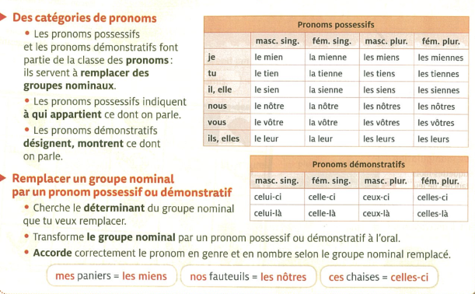



Complète le tableau avec les pronoms de reprises dans les phrases proposées :

|  |  |
| --- | --- |
| Pronoms démonstratifs | Pronoms possessifs |
|  |  |

